COMMUNE DE MONTLHERY (91310)

« ASSOCIATION FONCIERE URBAINE AUTORISEE
DE REMEMBREMENT DE LA PLAINE »

PIECE N° 6 : PROGRAMME DES TRAVAUX D’AMENAGEMENT A EXECUTER PAR L’AFUA ET SON ESTIMATION SOMMAIRE – Article R.322-6 du code de l’urbanisme
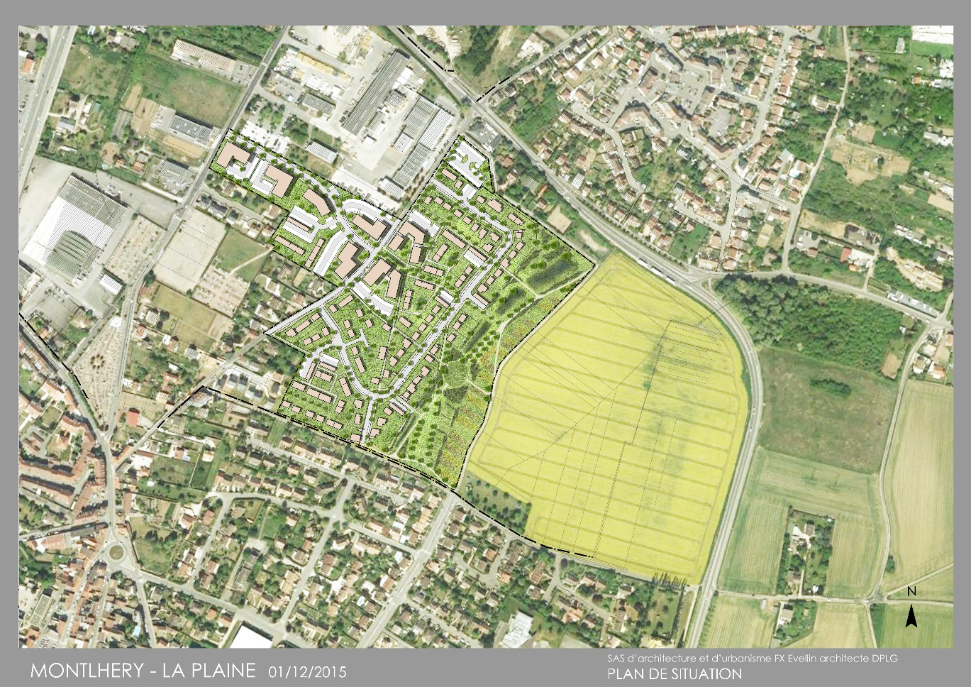
INTREVENANTS :
- AFU de la Plaine, représentée par M. Charles Jean FURGEROT, propriétaire et mandataire des propriétaires – adresse 15 chemin de la Gouttière - 91310 Linas
Tél : 06 09 01 00 30 ;
- Architecte : SAS D’ARCHITECTURE ET D’URBANISME, représentée par M. François-Xavier EVELLIN, architecte DPLG – 5 bis rue de Montlhéry – 91400 ORSAY ;
- Bureau d’études techniques : InVARR, représenté par M. Vincent MONGELAZ, 12 rue Pierre JOSSE - 917070 BONDOUFLE ;
- Urbaniste : SIAM URBA, représentée par M. Gilles QUERRE – 6, bd du général Leclerc – 91470 LIMOUS ;
- Consultant urbanisme : URBALISE CONSEIL EURL, représentée par M. Pierre JEANNIN - 155 cours Berriat – 38028 GRENOBLE ;
- Paysagiste et gestion des eaux : ATM, représentée par M. Thierry MAYTRAUD, 22, rue du temple – 75011 PARIS ;
- Géomètre : SCP BASSET, représentée par M. Jean-Yves BASSET - 9 rue Joliot Curie – 91600 SAVIGNY SUR ORGE.

PROGRAMME DES TRAVAUX D’AMENAGEMENT A EXECUTER PAR L’AFUA ET SON ESTIMATION SOMMAIRE – Article R.322-6 du code de l’urbanisme

PARTIE I : PROGRAMME DES TRAVAUX D’AMENAGEMENT

LE PROGRAMME DES TRAVAUX D’AMENAGEMENT A ETE ETABLI PAR inVARR, AVEC EN ANNEXES :

Annexe 1 : Note d’intention – paysage et gestion des eaux pluviales

Annexe 2 : Schéma LYONNAISE DES EAUX du réseau d’eaux usées existant

Annexe 3 : Courrier ERDF relatif à l’étude exploratoire à réaliser

Annexe 4 : Mail GRDF confirmant la possibilité de raccordement du secteur d’aménagement

Annexe 5 : Courrier ORANGE confirmant la possibilité de raccordement du secteur d’aménagement

PARTIE II : ESTIMATION SOMMAIRE DU COUT GLOBAL DES TRAVAUX

PARTIE III : COUTS DIVERS
Pour la bonne appréhension, par les propriétaires, du coût total de l’opération d’aménagement, il faut ajouter les dépenses suivantes qui ne sont ni comprises dans les études ni dans les travaux au sens de l’article R.322-6 du code de l’urbanisme.

PARTIE I : PROGRAMME DES TRAVAUX D’AMENAGEMENT

LE PROGRAMME DES TRAVAUX D’AMENAGEMENT A ETE ETABLI PAR inVARR, AVEC EN ANNEXES :

Annexe 1 : Note d’intention – paysage et gestion des eaux pluviales

Annexe 2 : Schéma LYONNAISE DES EAUX du réseau d’eaux usées existant

Annexe 3 : Courrier ERDF relatif à l’étude exploratoire à réaliser

Annexe 4 : Mail GRDF confirmant la possibilité de raccordement du secteur d’aménagement

Annexe 5 : Courrier ORANGE confirmant la possibilité de raccordement du secteur d’aménagement

PARTIE II : ESTIMATION SOMMAIRE DU COUT GLOBAL DES TRAVAUX

PARTIE III : COUTS DIVERS
Pour la bonne appréhension, par les propriétaires, du coût total de l’opération d’aménagement, il faut ajouter les dépenses suivantes qui ne sont ni comprises dans les études ni dans les travaux au sens de l’article R.322-6 du code de l’urbanisme.

COMMUNE DE MONTLHERY (91310)
ASSOCIATION FONCIERE URBAINE AUTORISEE DE REMEMBREMENT DE LA PLAINE

PROGRAMME DES TRAVAUX DE RESEAUX

Le présent programme précise les travaux d'équipements et de viabilité, en matière de réseaux, à réaliser sur l'opération ‘’La Plaine’’ à Montlhéry (91).

Chaque concessionnaire a fait l’objet d’une Déclaration de Travaux en 2013 sur le secteur d’aménagement, ainsi que d’une demande capacitaire pour raccordement réseau du projet ‘’350 logements’’, en mai 2016.

La présente description des réseaux existants et la définition des principes de viabilisation du secteur d’aménagement, représentent la synthèse des échanges et retours d’informations recueillies auprès des concessionnaires.

ASSAINISSEMENT

Les réseaux d'assainissement seront réalisés en mode séparatif depuis chaque lot jusqu’aux exutoires publics.

Les eaux pluviales

Les eaux pluviales des espaces publics

Les eaux pluviales issues des espaces publics seront traitées et stockées à ciel ouvert, de façon à intégrer la gestion des eaux pluviales au projet d’aménagement et de paysage. Des noues et bassins aériens à faible profondeur seront réalisés afin de collecter et de stocker les eaux pluviales.

Des études géotechniques seront menées ultérieurement lors des études d’avant-projet, afin d’identifier précisément la nature des sols en place, et leur capacité d’infiltration : ces essais et analyse permettront de définir les conditions techniques d’infiltration des eaux pluviales par le biais des noues, et d’affiner le calcul des volumes de rétention nécessaires.

La gestion alternative des eaux pluviales étant particulièrement liée à la gestion du nivellement et à l’aménagement paysager, une note d’intention – Paysage et gestion des eaux pluviales – ATM – est jointe au présent document.

Les eaux pluviales d'origine privée

Les eaux pluviales d'origine privée seront stockées par l'acquéreur de chaque lot. L’infiltration à la parcelle sera privilégiée mais reste à vérifier par des études géotechniques. En cas de nécessité, un débit de fuite régulé à 1 l/s/ha vers le réseau d’eaux pluviales projeté sera toléré après stockage.

Les eaux usées

Le concessionnaire du réseau d’eaux usées est la LYONNAISE DES EAUX.

Eaux usés - Etat existant :

Le secteur d’aménagement est actuellement desservi par les collecteurs d’eaux usées suivantes : Rue des Bourguignons : Collecteur EU Ø 200
Rue de Longpont : Collecteur EU Ø 200

Rue Dame Hodierne : Collecteur EU Ø 300 à partir de la rue des Archers,
vers le collecteur intercommunal

Projet de viabilisation eaux usés - Voiries publiques :

La collecte des eaux usées sera assurée un maillage de collecteur Ø200 PVC, dont les exutoires seront les collecteurs de la rue de Longpont, pour la partie Ouest de l’opération, et la rue Dame Hodierne pour la partie Est.

Le principe de viabilisation et de maillage du secteur d’aménagement, défini avec le concessionnaire, est le suivant :

Voies nouvelles à créer : Collecteur EU Ø200 PVC à poser Rue Dame Hodierne : Collecteur EU Ø200 PVC à poser

La capacité des exutoires d’eaux usées existants apparaît apte à assurer la collecte des eaux usées du futur quartier de 350 logements : sur la base d’un calcul de principe de 1400 équivalent habitants, on obtient un débit de pointe de l’ordre de 5 l/s global pour l’ensemble du secteur d’aménagement, soit un collecteur Ø200.

Par ailleurs, une étude de schéma directeur a été engagée par le SIVOA, pour confirmer la possibilité de raccordement sur les collecteurs existants.

Projet de raccordement eaux usés - Lots à bâtir :

Chaque lot sera alimenté par un branchement particulier, avec un regard de branchement en limite de lot.

L'ensemble des travaux sera effectué sous le contrôle de la LYONNAISE DES EAUX, qui assurera l'exploitation ultérieure des réseaux.

EAU POTABLE – DEFENSE INCENDIE

Le concessionnaire du réseau d’eau potable est la LYONNAISE DES EAUX.

Etat existant :

Le secteur d’aménagement est actuellement desservi par les canalisations d’eau potables suivantes : Rue des Bourguignons : Canalisation AEP Ø 150 FONTE
Rue de Longpont : Canalisation AEP Ø 180 PEHD entre rues de Paris et Dame Hodierne Canalisation AEP Ø 100 FONTE entre rues Dame Hodierne et Templiers

Rue Dame Hodierne : Canalisation AEP à déterminer Chemin rural à l’Est : Canalisation AEP Ø 60

Projet de viabilisation réseaux - Voiries publiques :

L'adduction d'eau potable sera assurée un maillage de canalisations Ø180 PEHD, alimentées en bouclage depuis les réseaux de la Rue des Bourguignons, Rue de Longpont, et du chemin rural en limite Est de l’opération.

Le principe de viabilisation et de maillage du secteur d’aménagement, défini avec le concessionnaire, est le suivant :

Voies nouvelles à créer : Canalisation AEP Ø 180 PEHD à poser
Rue Dame Hodierne : Remplacement réseau existant par une canalisation AEP Ø 180 PEHD Maillage raccordement : Rue des Bourguignons sur AEP Ø 150 FONTE existant
Rue de Longpont sur canalisations AEP Ø 180 PEHD et Ø 100 FONTE

La capacité des canalisations d’eau potable existantes est apte à assurer la desserte en eau potable du futur quartier de 350 logements, ainsi qu’à alimenter les poteaux d’incendie à y créer, conformément à la réglementation en vigueur.

Des études détaillées seront menées avec les services publics et leur bailleur afin de valider définitivement le schéma d’exploitation et le phasage des réseaux à mettre en œuvre.

Projet de raccordement - Lots à bâtir :

Chaque lot sera alimenté par un branchement particulier, avec un regard de comptage en limite de lot.

L'ensemble des travaux sera effectué sous le contrôle de la LYONNAISE DES EAUX, qui assurera l'exploitation ultérieure des réseaux.

ELECTRICITE

Le concessionnaire du réseau d’eau potable est ERDF.

Etat existant :
Le secteur d’aménagement est actuellement desservi par des réseaux électriques BT et HT suivants : Rue des Bourguignons : Câbles HT 150 et 240mm² raccordés au poste DP ‘’PELLE’’.
Câbles BT 150mm² alimentés par le poste DP ‘’PELLE’’.

Rue de Longpont : Câbles BT 150mm² Rue Dame Hodierne : Câbles BT 95mm²

Projet de viabilisation réseaux - Voiries publiques :

Le secteur d’aménagement sera alimentée électriquement par des réseaux HTA et BT souterrain, à partir des réseaux électriques existants situés en périphérie de l’opération : le poste DP ‘’PELLE’’ existant est situé Rue des Bourguignons, et un second poste DP est situé Rue des Archers.

La desserte électrique HT et BT sera assurée un maillage de câbles 240mm² et 150mm² souterrains, alimentés en bouclage depuis les réseaux de la Rue des Bourguignons et de Rue de Longpont. Des postes de distribution publique d’électricité seront implantés en fonction de la répartition définitive des logements, ainsi que des choix énergétiques des programmes immobiliers.

Plusieurs postes de distribution électriques publiques seront à créer sur ce secteur : on peut estimer la création de 4 à 5 postes DP pour alimenter le futur quartier de 350 logements.

Le principe de viabilisation et de maillage du secteur d’aménagement, sera défini par le concessionnaire, dans le cadre d’une étude exploratoire menée par ERDF, dont le coût sera pris en charge par l’AFU. Cette étude permettra de vérifier la capacité des réseaux HTA et BT existants, et définir le schéma d’exploitation des réseaux à mettre en œuvre.

Projet de raccordement - Lots à bâtir :

Chaque lot sera alimenté par un branchement particulier, avec un coffret de branchement en limite de lot.

L'ensemble des travaux sera effectué sous le contrôle d’ERDF, qui assurera l'exploitation ultérieure des réseaux.

GAZ

Le concessionnaire du réseau d’eau potable est GRDF.

Etat existant :

Le secteur d’aménagement est actuellement desservi par des réseaux de gaz suivants : Rue des Bourguignons : Canalisation gaz MPB Ø63 PE
Rue de Longpont : Canalisation gaz MPB Ø114 acier Rue Dame Hodierne : Canalisation gaz MPB Ø114 acier

Projet de viabilisation réseaux - Voiries publiques :

En fonction de l’orientation des sources énergétiques des programmes immobiliers, le secteur d’aménagement pourra être alimenté en gaz, à partir des réseaux de gaz existants situés en périphérie de l’opération.

La desserte en gaz pourra être assurée par un maillage de canalisation PEHD, alimentées en bouclage depuis les réseaux de la Rue des Bourguignons, Rue de Longpont, et Rue Dame Hodierne.

D’après GRDF, et sur la base du maillage actuel, la capacité des canalisations gaz existantes est apte à assurer la desserte en gaz du futur quartier de 350 logements

Le principe de viabilisation et de maillage du secteur d’aménagement, sera défini par le concessionnaire, dans le cadre d’une étude de raccordement menée par GRDF, dont le lancement sera possible après obtention de l’autorisation d’urbanisme du secteur d’aménagement. Cette étude permettra de confirmer la capacité des réseaux gaz existants, et définir le schéma d’exploitation des réseaux à mettre en œuvre.

Projet de raccordement - Lots à bâtir :

Chaque lot sera alimenté par un branchement particulier, avec un coffret de branchement en limite de lot.

L'ensemble des travaux sera effectué sous le contrôle de GRDF, qui assurera l'exploitation ultérieure des réseaux.

TELECOMMUNICATIONS - VIDEOCOMMUNICATIONS

Le concessionnaire du réseau d’eau potable est ORANGE.

Etat existant :

Le secteur d’aménagement est actuellement desservi par des réseaux de gaz suivants : Rue des Bourguignons : Génie civil souterrain 10 fourreaux Ø45
Rue de Longpont : Génie civil souterrain 4 fourreaux Ø45 + 3 fourreaux Ø60

Projet de viabilisation réseaux - Voiries publiques :

Le secteur d’aménagement sera alimenté en télécommunication et vidéocommunications par des réseaux souterrains, à partir des réseaux existants situés en périphérie de l’opération.

La desserte en télécommunication et vidéocommunication sera assurée un maillage de génie civil souterrain (fourreaux Ø45 + Ø80 + chambres de tirage), alimentées en bouclage depuis les réseaux de la Rue des Bourguignons, et de la Rue de Longpont. Des armoires SR (sous-répartiteurs) seront implantées en fonction de la répartition définitive des logements.

Le principe de viabilisation et de maillage du secteur d’aménagement, sera défini par le concessionnaire, dans le cadre d’une étude des infrastructures et du projet de câblage fibre menée par ORANGE, dont le coût sera pris en charge par l’AFU. ORANGE ayant confirmé par courrier la capacité de ses réseaux existants à desservir le secteur d’aménagement, l’étude permettra de définir le schéma d’exploitation des réseaux à mettre en œuvre.

Projet de raccordement - Lots à bâtir :

Chaque lot sera alimenté par un branchement particulier, avec un regard de branchement en limite de lot.

L'ensemble des travaux sera effectué sous le contrôle d’ORANGE, qui assurera l'exploitation ultérieure des réseaux.

6. ECLAIRAGE PUBLIC

Le gestionnaire du réseau d’éclairage est la MAIRIE DE MONTLHERY.

Etat existant :

Le secteur d’aménagement est actuellement desservi par des réseaux d’éclairage suivants : Rue des Bourguignons : Réseau d’éclairage public (câble aérien)
Rue de Longpont : Réseau d’éclairage public (câbles souterrains et aériens selon secteurs)

Projet de viabilisation réseaux - Voiries publiques :

Le secteur d’aménagement sera équipé d’un réseau d’éclairage public, dont le choix du matériel sera défini avec la Mairie de MONTLHERY. L’alimentation des réseaux sera réalisée par un génie civil et câblage souterrains.

Le réseau d'éclairage public sera composé de candélabres afin d’assurer l’éclairage des voies publiques et sentes piétonnes publiques. Son alimentation nécessitera la création d’armoire de commande, toutefois, il sera étudié avec le bailleur du réseau, les puissances disponibles sur les armoires existantes, et donc la possibilité de raccorder une partie des candélabres aux réseaux existants. L’objectif reste d’optimiser le nombre d’armoires de commande, et de limiter les coûts d’entretien pour la collectivité.

La construction du réseau d’éclairage public sera conforme au cahier des charges techniques de la collectivité.

L'ensemble des travaux sera effectué sous le contrôle de la Mairie de MONTLHERY, et de son bailleur d’éclairage public, qui assureront l'exploitation ultérieure des réseaux.

7.DISPOSITIONS POUR LA COLLECTE DES DECHETS

En prévision des futures demandes de la Mairie, le projet intègrera des réservations de voirie, dont les implantations restent à définir, pour des aires de collectes des conteneurs, ou des conteneurs enterrés de collecte des déchets.

Des études seront menées ultérieurement avec les services publics concernés, afin de définir les modèles et le nombre des conteneurs à mettre en œuvre.

